Уважаемые жители Банинского сельсовета Фатежского района!

«Бюджет для граждан» - один из инструментов реализации проекта «Открытое правительство», который призван повысить открытость органов власти в отношении граждан, обеспечить доступность и качество муниципальных услуг. Надеемся, что информация о бюджете, представленная в информативной и компактной форме, позволит Вам углубить свои знания о бюджете и создать основы для активного участия в бюджетном процессе муниципального образования.
Мы старались составить этот документ в доступной и понятной форме, чтобы бюджет стал понятен для каждого жителя.

В целях организации общественного обсуждения по проекту бюджета ежегодно проводятся публичные слушания. «Бюджет для граждан» размещается в средствах массовой информации и на официальном сайте администрации Банинского сельсовета Фатежского района на http://моБанинский.рф

С уважением,

ГЛАВА АДМИНИСТРАЦИИ БАНИНСКОГО СЕЛЬСОВЕТА
ФАТЕЖСКОГО РАЙОНА
В.И. Быстрякова

к бюджету БАНИНСКОГО СЕЛЬСОВЕТА Фатежского района
на 2022 год и плановый период 2023 и 2024 годов

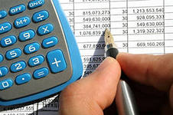

Бюджетный процесс – ежегодное формирование и исполнение бюджета
Основы составления проекта местного бюджета

Бюджетное послание
Президента Российской
Федерации
Прогноз
социально-
экономического
развития Банинского сельсовета
Основные направления бюджетной и налоговой
политики муниципального образования
Государственные,
муниципальные программы и непрограммные расходы

Составление проекта местного бюджета

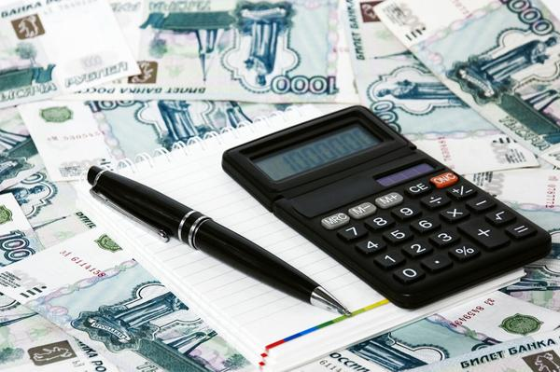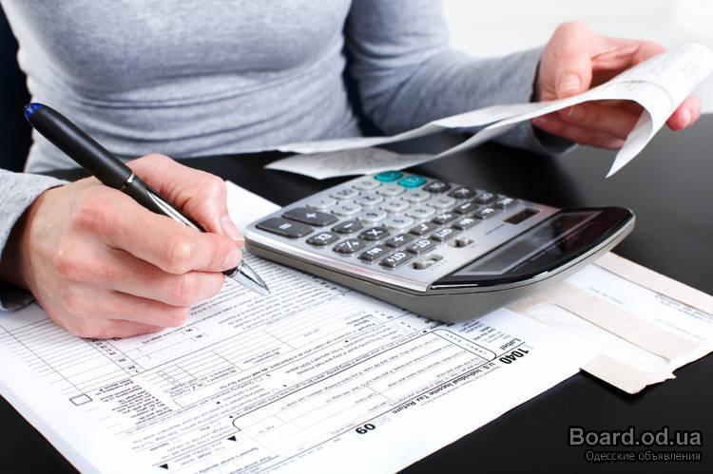
Основные параметры бюджета: доходы, расходы, дефицит (профицит)
     | Доходы бюджета – поступающие в бюджет денежные средства, собственные (налоговые и неналоговые) доходы и безвозмездные поступления от других бюджетов в виде дотаций, субсидий, субвенций, иных межбюджетных  трансфертов  Расходы бюджета – выплачиваемые из бюджета денежные средства, совокупность средств, направляемых на финансовое обеспечение задач и функций государства и местного самоуправления, оказание государственных (муниципальных) услуг, социальное обеспечение населения  Результат исполнения бюджета  Доходы  Расходы  ПРОФИЦИТ  Доходы  Расходы  ДЕФИЦИТ

ОСНОВНЫЕ ПОКАЗАТЕЛИ СОЦИАЛЬНО-ЭКОНОМИЧЕСКОГО РАЗВИТИЯ

Муниципальные образования | 2021год оценка | 2022год прогноз
Объем отгруженных товаров собственного производства | 863 124,9 | 899 652,4
Темп роста (сниж) % | 102,0 | 101,0
Индекс дефлятор % | 109,4 | 103,2
Объем реализации сельскохозяйственной продукции | 8 250 000,0 | 10 150 000,2
Темп | оста (сниж),%  85.4 | 119,3
Индекс дефлятор,% | 104,7 | 103,1
Численность работающих всего (человек) | 462 | 462
Темп роста (сниж),% | 102,2 | 100,0
В т.ч. работников бюджетной сферы | 68 | 73
Темп роста (сниж),% | 103,0 | 107,4
Фонд заработной платы всего: | 303 642,0 | 314 239,6
Темп роста (сниж),% | 110,3 | 103,5
В том числе работников бюджетной сферы | 16 997,9 | 19 319,5
Темп роста (сниж),% | 110,3 | 113,7
Среднемесячная заработная плата на 1 работника, всего | 26 843,2 | 28 840,3
Темп роста (сниж),% | 106,0 | 107,4
В том числе на 1 работника бюджетной сферы | 20 830,8 | 22 054,2
Темп роста (сниж),% | 107,1 | 105,9

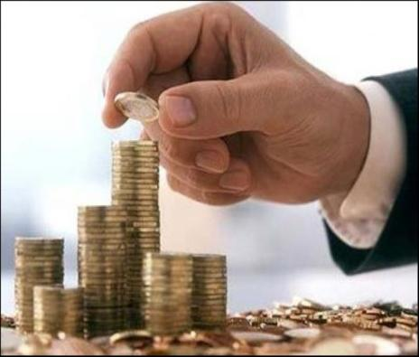  Доходы бюджета –  поступающие в бюджет денежные средства, за исключением средств, являющихся в соответствии с Бюджетным Кодексом источниками финансирования дефицита бюджет. | Доходы бюджета –  поступающие в бюджет денежные средства, за исключением  средств, являющихся в соответствии с Бюджетным Кодексом  Доходы бюджета
Налоговые доходы
Неналоговые доходы
Безвозмездные поступления

- налог на доходы физических лиц,
-налог на имущество физических лиц
- земельный налог с организаций и с физических лиц
- доходы от использования муниципального имущества,
- штрафы, санкции, возмещение ущерба,
- прочие неналоговые доходы

- дотации;
- субсидии;
- субвенции;
- иные межбюджетные трансферты;

 | Межбюджетные трансферты – основной вид безвозмездных перечислений
Межбюджетные трансферты – денежные средства, перечисляемые из одного бюджета бюджетной системы Российской Федерации другом

Виды межбюджетных  трансфертов | Определение | Аналогия в семейном  бюджете
Дотации (от лат. «Dotatio» –  дар, пожертвование) | Предоставляются без определения конкретной цели их использования | Вы даете своему ребенку «карманные деньги»
Субвенции (от лат. Subveire»  – приходить на помощь | Предоставляются на финансирование  «переданных» другим публично-правовым  образованиям полномочий | Вы даете своему ребенку деньги и посылаете его в магазин купить продукты  (по списку)
Субсидии (от лат.  «Subsidium» - поддержка | Предоставляются на условиях долевого  софинансирования расходов других бюджетов | Вы «добавляете» денег для того, чтобы ваш ребенок купил себе новый телефон  (а остальные он накопит сам)

Источники доходов бюджета муниципального образования
Наименование доходов | 2022 год | 2023 год | 2024 год
НАЛОГОВЫЕ И НЕНАЛОГОВЫЕ ДОХОДЫ | 3 630 443 | 3 662 095 | 3 698 697
НАЛОГИ НА ПРИБЫЛЬ, ДОХОДЫ | 874 296 | 904 900 | 940 356
Налог на доходы физических лиц | 874 296 | 904 900 | 940 356
НАЛОГИ НА ИМУЩЕСТВО | 2 728 555 | 2 728 555 | 2 728 555
Налог на имущество физических лиц | 138 007 | 138 007 | 138 007
Земельный налог | 2 590 548 | 2 590 548 | 2 590 548
Безвозмездные поступления от других бюджетов бюджетной системы Российской Федерации | 2 149 222 | 1 037 409 | 964 963
Дотации бюджетам субъектов Российской Федерации и муниципальных образований | 1 420 837 | 941 861 | 866 079
Субвенции от других бюджетов бюджетной системы РФ | 92 470 | 95 548 | 98 884
Иные межбюджетные трансферты | 0 | 0 | 0
ВСЕГО ДОХОДОВ | 5 779 665 | 4 699 504 | 4 663 660

Основные мероприятия
по мобилизации доходов бюджета

Работа с администраторами доходов бюджета, направленная на повышение качества администрирования доходных источников, повышение уровня ответственности за выполнение прогнозных показателей, снижение недоимки по администрируемым платежам

Обеспечение исполнения Плана мероприятий по оздоровлению муниципальных финансов муниципального образования «Банинский сельсовет» и снижение долговой нагрузки на бюджет


Усиление инвестиционной и инновационной направленности экономического развития
Проведение мероприятий, направленных на снижение недоимки по налоговым платежам

 | Расходы бюджета - выплачиваемые из бюджета денежные средства, за исключением средств, являющихся в соответствии с Бюджетным Кодексом источниками финансирования дефицита бюджета

КАПИТАЛЬНЫЕ РАСХОДЫ БЮДЖЕТА:
-капитальное строительство, капитальный ремонт, приобретение оборудования и инвентаря длительного пользования
ТЕКУЩИЕ РАСХОДЫ:
-заработная плата, приобретение услуг, транспортные услуги, коммунальные услуги, приобретение материальных запасов

Расходное обязательство - обязанность выплатить денежные средства из
соответствующего бюджета

Расходные обязательства Основания для возникновения и оплаты

Публичные Законы, определяющие объем и правила
определения объема обязательств перед
гражданами, организациями, органами власти
в том числе в том числе законы, устанавливающие права
граждан на получение социальных выплат
(пенсий, пособий, компенсаций)
Гражданско-правовые Государственный (муниципальный) контракт,
трудовое соглашение, соглашение о
предоставлении субсидии органам власти
на закупки и т. д.
Межгосударственные Межгосударственный договор (соглашение)

Бюджетные ассигнования - предельные объемы денежных средств, предусмотренных в соответствующем финансовом году для исполнения бюджетных обязательств.
Очередной финансовый год - год, следующий за текущим финансовым годом.
Плановый период - два финансовых года, следующие за очередным финансовым годом.

Каждый год 3-летний период бюджетного планирования сдвигается на 1 год вперед, т.е.
утвержденные параметры 1 и 2-го года, добавляются параметры 3-го года.

При этом в составе бюджета на плановый период закладываются «условно утверждаемые»
расходы, которые не распределяются по статьям, в объеме не менее 2,5 процента общего объема расходов бюджета (без учета межбюджетных трансфертов) на первый год планового периода и не менее 5 процентов (без учета межбюджетных трансфертов) на второй год планового периода.

Государственная (муниципальная) программа – это документ, определяющий:

- цели и задачи государственной политики в определенной сфере;
- способы их достижения;
- примерные объемы используемых финансов.

Перечень муниципальных целевых программ муниципального
образования «Банинский сельсовет» Фатежского района

Наименование | Расходы в рамках программ на 2022 год | Расходы в рамках программ на 2023 год | Расходы в рамках программ на 2024 год
МУНИЦИПАЛЬНЫЕ ПРОГРАММЫ | 3 354 169,00 | 2 495 468,00 | 2 519 468,00
Муниципальная программа «Развитие культуры» в Банинском сельсовете Фатежского района | 2 349 927 | 2 185 468,00 | 2 209 468,00
Муниципальная программа «Социальная поддержка граждан в Банинском сельсовете Фатежского района» | 300 000,00 | 300 000,00 | 300 000,00
Муниципальная программа «Защита населения и территории от чрезвычайных ситуаций, обеспечение пожарной безопасности и безопасности людей на водных объектах» | 10 000,00 | 10 000,00 | 10 000,00

Динамика расходов бюджета
Банинского сельсовета Фатежского района Курской области
( рублей)
Раздел | Наименование | 2022г | 2023 г | 2024г
 | ВСЕГО | 5 779 665,0 | 4 699 504,0 | 4 663 660,0
 | в том числе:
01 | Общегосударственные  вопросы | 3 027 268,0 | 2 108 488,0 | 2 045 308,0
02 | Национальная оборона | 92 470,0 | 95 548,0 | 98 884,0
03 | Национальная безопасность и правоохранительная деятельность | 10 000,0 | 10 000,0 | 10 000,0
04 | Социальная политика | 300 000,0 | 300 000,0 | 300 000,0
05 | Культура, кинематография | 2 349 927,0 | 2 185 468,00 | 2 209 468,0

Формирование проекта бюджета муниципального образования на очередной трехлетний период осуществлялось в достаточно жестких экономических условиях.
Всего на 2022 год доходы бюджета муниципального образования спрогнозированы в объеме 3 630,4 тыс. рублей, в 2023 году - 3 633,3 тыс. рублей, в 2024 году- 3 668,7 тыс. рублей
Расходы бюджета района на очередной финансовый период определены исходя из исполнения бюджета муниципального образования за 2021 год, скорректированного на доведенные до годового значения показатели, связанные со структурными и организационными преобразованиями и решениями, принятыми в 2021 году.
Потребность на первоочередные, подтвержденные расчетно, расходы для обеспечения жизнедеятельности учреждений бюджетной сферы, согласно условиям заключенных контрактов, исчислена в соответствии с Порядком планирования бюджетных ассигнований на 2022 год и на плановый период 2023 - 2024 годов, утвержденной Постановлением главы муниципального образования.
В расходной части бюджета муниципального образования «Банинский сельсовет» Фатежского района все социально-защищенные статьи расходов обеспечены.
Бюджет на 2022 год и плановый период 2023-2024 годов сбалансирован.
График работы с 9-00 до 17-00, перерыв с 13-00 до 14-00.
Адрес: 307109, Курская область, Фатежский район, пос.Чермошной
Телефон/факс (8 471 44) 3-27-25

